

**“Corporación Educacional Gloria Méndez Briones”**

**“Educando con amor para formar grandes personas”**

**ASIGNATURA: Educación Física NIVEL: Sexto Básico**

**ACTIVIDAD N°: 9 PROFESOR: Mario Acosta**

**Objetivo de la actividad:** Ejecutar actividades físicas dentro del hogar de intensidad moderada a vigorosa, con o sin implementos desarrollando la condición física.

**Instrucciones:**

1. Para esta actividad debemos ingresar y observar el video de un circuito de ejercicios sencillos con un implemento.
2. Para esta clase necesitaremos los siguientes materiales de nuestro hogar:

* 2 cojines
* 4 prendas, juguetes o implemento de tu hogar de los siguientes colores: verde – azul- rojo -amarillo

1. Observar video completo en Youtube llamado: EDUCACIÓN FÍSICA EN CASA ENTRENAMIENTO EN CASA CON COJINES o ingresar en el siguiente link.

<https://www.youtube.com/watch?v=eZvtty229Uw>

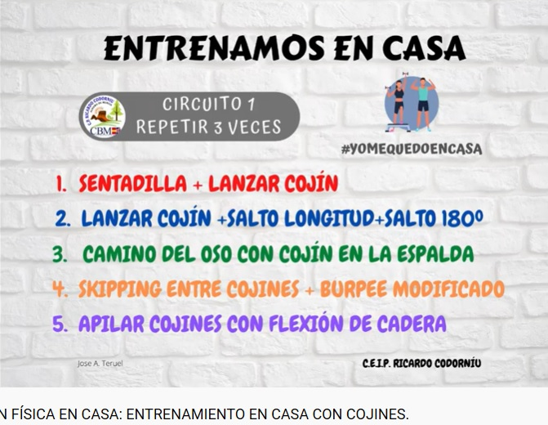

1. Cada ejercicio deberá realizarse 3 series y las repeticiones serán de acuerdo a la intensidad de cada ejercicio.

* Sentadilla y lanzar el cojín: 12 repeticiones
* Lanzar cojín, salto longitud y salto 180°: 10 repeticiones
* Camino del oso con cojín en la espalda: 10 repeticiones
* Skipping entre cojines y burpee modificado: 10 repeticiones
* Apilar cojines con flexión: 10 repeticiones

1. El último ejercicio es de velocidad de reacción y acá necesitaremos los implementos de los colores.
2. Debe existir un descanso entre cada ejercicio.
3. Termina la actividad debes realizar ejercicios de estiramiento muscular; como los vistos en las actividades anteriores y mostrados en la siguiente imagen

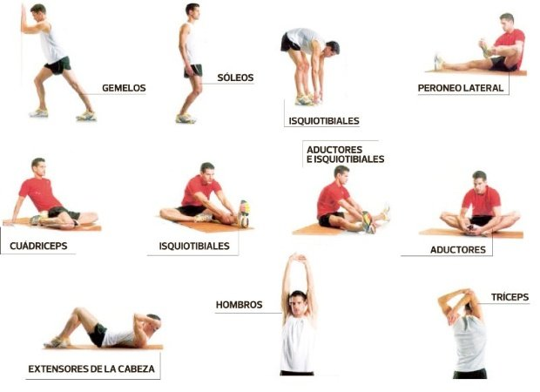

1. Lo ideal, es que la familia también pueda acompañar a los estudiantes.

***Estas actividades la pueden realizar más de una vez por semana, lo ideal sería tres días y con música entretenida de fondo.***

***Recuerden siempre tener una botella de agua para su hidratación***

|  |
| --- |
| **IMPORTANTE:** Ante cualquier consulta o evidencia (fotos o videos) de la realización de las actividades enviar mensaje al correo del profesor [mario.acosta@cegmb.cl](mailto:mario.acosta@cegmb.cl) |